REQUERIMENTO nº 651/2022
Súmula: - Requer informações do Executivo na pessoa do Sr. Prefeito Igor Soares estudos para sinalizar ruas e avenidas com placas para travessia de Surdos.
REQUEIRO à Mesa, após ouvido o Douto Plenário na forma regimental vigente, seja oficiado ao Excelentíssimo Igor Soares, Prefeito Municipal, estudos para sinalizar ruas e avenidas com placas para travessia de Surdos.
Justificativa
Senhor Presidente: -
Senhores Vereadores: -
Senhoras Vereadoras:

Trago mais uma vez este ano o assunto em pauta, por considerar que a benfeitoria irá agregar de forma positiva nossos munícipes que tanto necessitam de cuidados e de uma melhor qualidade de vida. Por isso friso que:
Considerando que a deficiência auditiva (surdez) é a redução ou ausência da capacidade de ouvir determinados sons, em diferentes graus de intensidade, devido a fatores que afetam a orelha externa, média ou interna;
Hoje o município não disponibiliza de serviços de travessia de via para este público e as ocorrências de acidentes entre veículos e pedestres são constantes. A falta de mobilidade pública para as pessoas portadoras de deficiência auditiva;
Solicito mais uma vez que seja estudado a colocação de placas sinalizadoras para este público ao lado de cada travessia, assim quando o motorista visualizar uma pessoa ao lado desta placa, irá realizar a parada de seu veículo, possibilitando a travessia dela com a devida segurança, de acordo com as Normas ABNT NBR.
Peço que seja incluído e aprovado este requerimento através desta Casa de Leis e reitero o pedido realizado por este vereador no ano passado – Requerimento nº 1326/2021.
Sala das Sessões Bemvindo Moreira Nery, 25 de janeiro de 2022.
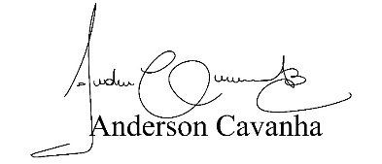
(Bruxão Cavanha- PL)
Vereador

